MASARYKOVA UNIVERZITA V  BRNĚ

PEDAGOGICKÁ FAKULTA

*Katedra tělesné výchovy a výchovy ke zdraví*

**První pomoc při otravách**

Příprava vyučovací hodiny

Sabina Flídrová, 406828

**Téma:** První pomoc při otravách

**Ročník:** 7. - 8. ročník

**Časová dotace:** 45 minut

**Vzdělávací oblast RVP ZV:** Člověk a zdraví

**Kapitola v RVP:** Zdravý způsob života a péče o zdraví

**Výchovně vzdělávací cíle:**

* žáci uvedou možné příčiny vzniku otrav
* žáci popíší postup první pomoci při otravě alkoholem, léky, houbami a plyny
* žáci předvedou, jak člověka uložit do Rautekovy zotavovací polohy a jak správně provést Rautekův manévr

**Mezipředmětové vztahy:** Přírodopis – lidské tělo, biologie rostlin; Chemie – ethanol, methanol, zásady a kyseliny, aktivní uhlí, rostlinné alkaloidy, oxid uhelnatý

**Opěrné pojmy:** první pomoc, resuscitace, tísňová linka, alkohol, oxid uhelnatý

**Nové pojmy:** otrava, Rautekova zotavovací poloha, Rautekův manévr

**Klíčové kompetence:**

**1) Kompetence k učení**

* + Žák třídí informace.
  + Žák operuje s obecně užívanými termíny v souvislosti s první pomocí.
  + Žák ze získaných poznatků vyvozuje závěry pro využití první pomocí v budoucnosti.

**2) Kompetence komunikativní**

* Žák formuluje a vyjadřuje své myšlenky týkající se otrav.
* Žák naslouchá a vhodně reaguje na diskuzi týkající se příčin a příznaků otrav, vhodně se zapojuje do diskuse týkající se první pomoci při otravách.

**3) Kompetence k řešení problémů**

* Žák volí vhodné způsoby řešení při podávání první pomoci při otravách.
* Žák využívá získané vědomosti a dovednosti k objevování různých variant řešení.
* Žák činí uvážlivá rozhodnutí při poskytování první pomoci a uvědomuje si zodpovědnost za svá rozhodnutí.

**4) Kompetence občanské**

* Žák si uvědomuje povinnost podání první pomoci v případě potřeby.

**Teoretická příprava**

Otrava je stav vyvolaný jedovatou látkou. Jedná se o vniknutí cizorodé škodlivé látky do organismu člověka. Po proniknutí do krevního oběhu může poškodit orgány nebo způsobit smrt. Jed se tedy může dostat do těla různými způsoby: můžeme ho sníst či vypít, vdechnout, vstřebat pokožkou nebo vpíchnout přímo do žíly.

Při otravách může dojít k různé závažnosti stavu, přes lehkou nevolnost až k ohrožení života postiženého. To vše záleží na množství jedovaté látky v těle, na době jejího působení a kombinaci látek. Příznaky jsou různorodé, záleží na druhu jedovaté látky.

Všeobecné projevy otrav:

1. Změny v chování – poruchy řeči, vědomí, křeče, spavost, apatie nebo naopak neklid.
2. Změna velikosti zornic – zornice jsou buď nápadně zúžené, nebo rozšířené.
3. Změny v dýchání – nepravidelné povrchové dýchání s pauzami mezi jednotlivými dechy, pomalé dýchání, zástava dechu.
4. Změna pulsu – zrychlení nebo zpomalený
5. Zvracení či průjem, můžeme cítit nezvyklý zápach z úst.
6. Změny prokrvení kůže – změny barvy kůže, místa po vpichu.
7. Změny tělesné teploty- teplota je zvýšené nebo snížená.

Všeobecná pravidla první pomoci při otravách:

1. Uklidni postiženého a pokus se zjistit, co se stalo.
2. Nevíš-li, co otravu způsobilo, nepokoušej se vyvolat zvracení.
3. Je-li postižený v bezvědomí, ale jeho dýchání je dostatečné, nech ho ležet na zádech se zakloněnou hlavou (v případě, že nemá reflexně vyvolané zvracení nebo náznak na zvracení)
4. Zajisti rychle zdravotnickou pomoc na čísle 155 a buď připraven na potřebu resuscitace.
5. V případě zástavy dechu postupuj dle pravidel pro resuscitaci.

**Otrava alkoholem**

Otrava alkoholem je akutní stav, který je způsoben nadměrným požitím alkoholu. Hladinu alkoholu v těle zjišťujeme podle hladiny alkoholu v krvi.

**Projevy otravy alkoholem:**

ztráta zábran, amnézie, malátnost, porucha koordinace, blábolivá řeč, zápach alkoholu z úst.

Těžká otrava alkoholem může skončit smrtelně, ať přímo útlumem dýchání a udušením nebo nepřímo vzniklými komplikacemi, jako je vdechnutí zvratků, těžké podchlazení, úraz či pád.

**První pomoc:**

* sledujte základní životní funkce a celkový stav postiženého
* volejte 155
* je-li při vědomí, vyvolejte zvracení
* uložte postiženého do stabilizované polohy (pokud je v bezvědomí a má zachován krevní oběh a dýchání)
* pokud je v bezvědomí a nedýchá, zahajte neodkladnou resuscitaci
* dbejte na prevenci podchlazení

**Otrava léky**

Otrava léky může být úmyslná nebo náhodná (postižený omylem nedodrží předpis lékaře, dítě si zamění bonbony s léky atd.

**Projevy:**

Projevy při otravě léky jsou různorodé, záleží na druhu požitých léků.

Mohou se objevit halucinace, představy, fantazie, případně bezvědomí, útlum dechu a oběhu, apatie až agresivita.

**První pomoc:**

Postižený je při **vědomí**:

* vyvolejte zvracení, pokud jste svědky nehody a pokud je postižený při vědomí a spolupracuje
* sledujte základní životní funkce a celkový stav
* komunikujte s postiženým
* volejte 155

Postižený v **bezvědomí:**

* nevyvolávejte zvracení!
* volejte tísňovou linku 155
* zkontrolujte základní životní funkce
* pokud postižený nedýchá, zahajte neodkladnou resuscitaci
* pokud postižený dostatečné dýchá, dále sledujte jeho životní funkce, nevzdalujte se od něj a nechte ho ležet na zádech se zakloněnou hlavou
* zajistěte vždy zbytky léků a vzorek zvratků

**Otrava houbami**

Otravy houbami nepodceňujte, včasný zásah zvyšuje naději na záchranu. Nejzávažnější otravou je otrava muchomůrkou zelenou a příbuznými houbami. Otrava houbami může mít různý průběh – od bolesti v břichu a průjmu až po selhání ledvin, ke kterému dochází po dlouhém bezpříznakovém období (14 dní i déle). První příznaky otravy houbami se však nejčastěji objevují 8 až 12 hodin od požití houby.

**Projevy:**

* bolesti břicha, úporné zvracení a průjmy
* postižený je zesláblý a zchvácený, má žízeň
* poruchy vidění
* může dojít až k selhání jater a ledvin

**První pomoc:**

* je-li postižený při vědomí, vyvolejte zvracení (slanou vodou)
* sledujte životní funkce a celkový stav
* volejte tísňovou linku 155
* pokud postižený nedýchá, zahajte resuscitaci
* zajistěte vždy vzorek zvratků, popřípadě zbytky jídla vezměte s sebou do nemocnice

**Otravy jedovatými rostlinami**

Otravy jedovatými rostlinami jsou zejména u dětí. Jelikož děti lákají především barevné bobule keřů a nižších bylin.

K silně jedovatým rostlinám patří zejména:

* rulík zlomocný - jehož plody připomínají černé třešně a muže dojít k záměně
* lýkovec **-** k prudké otravě stačí už pár červených bobulí
* ocún
* semena a listy blínu a durmanu
* semena a jehličí tisu červeného
* oleandr
* břečťan
* náprstník
* parkový keř čilimník – na jaře má žluté květy připomínající nejedovatý akát, na podzim černé plody podobné fazolím
* konvalinka, tis chvojku a cesmínu

Nejvíce nebezpečné jsou bobule rulíku zlomocného a lýkovce!

**První pomoc:**

* zkontrolujte základní životní funkce
* je-li postižený při vědomí, vyvolejte zvracení
* je-li postižený v bezvědomí a nedýchá, zahajte resuscitaci
* volejte ZZS (155) nebo TIS (http://www.tis-cz.cz/)
* pokuste se zjistit, jakou rostlinu postižený snědl a zajistěte její vzorek (vezměte nejen plody, ale i kus větvičky nebo listu)

**Toxikologické informační středisko v Praze 2 (TIS) funguje nepřetržitě – NON STOP, telefon 224 915 402, 224 919 293. TIS vám doporučí jak postupovat při první pomoci.**

**Otrava plyny**

**Otrava oxidem uhelnatým (CO)**

Oxid uhelnatý je obsažen v kouřových a výfukových plynech. Vzniká nedokonalým spalovaním čehokoliv. K chronickým otravám oxidem uhelnatým dochází také při spalování tabákového kouře. Největší riziko jsou plynové ohřívače vody – karmy, kotle na zemní plyn a výfukové plyny z aut v uzavřených prostorách.

V důsledku otravy se snižuje okysličení organismu.

**Projevy:**

* bolest hlavy
* hučení v uších
* nevolnost, závrať, zmatenost
* porucha dýchání až zástava
* bušení srdce, rychlý a nepravidelný puls

**První pomoc:**

* mysli na vlastní bezpečí!
* technická – otevři okna a zajisti větrání v místnosti, vytáhni postiženého ze zamořené místnosti
* pokud je místnost uzavřená a nelze ji vyvětrat, tak ihned zavolej hasiče (150)
* zkontroluj životní funkce
* pokud postižený dýchá, dále sleduj životní funkce a nevzdaluj se od něj
* je-li postižený v bezvědomí a nedýchá zahaj neodkladnou resuscitaci
* volej ZZS (155)

**Otrava oxidem uhličitým (CO2)**

Oxid uhličitý je bezbarvý plyn bez vůně a zápachu, proto jej člověk svými smysly nevnímá.

Vzniká při kvašení vína, piva, je to produkt dokonalého spalování zemního plynu, propan-butanu. Je normálně přítomen v atmosféře (0,04 %), dokonce jej vdechujeme. Pokud jeho koncentrace v okolí přesáhne cca 3 %, má na člověka nepříznivý vliv.

Je-li přítomen v uzavřené místnosti, tak jsou první obětí zpravidla psi, protože je těžší než vzduch a drží se při zemi.

**Projevy:**

* nevolnost, pocit na zvracení
* bolesti hlavy
* závratě
* poruchy zraku
* únava, ospalost, zrychlení tepu a dechu
* postupně člověk upadá do bezvědomí

**První pomoc:**

* při poskytnutí první pomoci mysli na svoje bezpečí
* technická – otevři okna a zajisti větrání v místnosti, vytáhni postiženého ze zamořené místnosti
* pokud je místnost uzavřená a nelze ji vyvětrat, tak ihned zavolej hasiče (150)
* zkontroluj životní funkce
* pokud postižený dýchá, dále sleduj životní funkce a nevzdaluj se od něj
* je-li postižený v bezvědomí a nedýchá zahaj neodkladnou resuscitaci
* volej ZZS (155)

**Požití chemikálií**

První pomoci při požití chemikálií:

* bezprostředně po úrazu vypít větší množství vody – min. 0,5 litru
* volání ZZS - 155
* kontrola základních životních funkcí
* nevyvolávat zvracení!!

Pokud je podezření na požití chemikálie či neznáme původ otrávené látky, **raději zvracení nevyvoláváme** (z důvodu možného poleptání sliznic).

**Látky, u kterých zvracení nevyvoláváme:**

kyselina, zásada, petrolej, benzín a saponáty → tekuté chemikálie

**Otrava fridexem**

Fridex (etylenglykol) – nemrznoucí směs do chladičů.

Smrtelná dávka: 100 ml

Projevy: zpočátku stejné jako u otravy alkoholem, poté křeč a koma

**První pomoc:**

* volejte rychlou záchrannou pomoc (155)
* co nejrychleji podejte tvrdý alkohol (40 % a více) 50-60 ml (protijed na etylenglykol)
* nevyvolávejte zvracení!

**Rautekova zotavovací poloha:**

**Užívá se v těchto případech:** otrava alkoholem (opilí lidé); při krvácení z úst nebo zvracení;

po velkém epileptickém záchvatu; v případě, že na místě nehody je více lidí a musíme od někoho odejít (musí dýchat)

*→ používá se pouze u osob v bezvědomí, které pravidelně a dostatečně dýchají.*

**Postup:**

Klekneme si k boku postiženého. Horní končetinu postiženému (tu, která je k nám blíže) položíme tak, aby svírala pravý úhel s tělem.

Nyní od nás vzdálenější dolní končetinu pokrčíme v koleni a horní končetinu na stejné straně těla položíme na břicho postiženého (toto znázorňují zelené šipky). Zraněného převalíme tak, že ho uchopíme za od nás vzdálenější rameno a pokrčené koleno a táhneme ze ně k sobě (modré šipky).

Po převalení tlakem na bradu a čelo vytvoříme co největší záklon hlavy, tvář položíme na hřbet ruky, která je dlaní k zemi, aby nedošlo ke vdechnutí případných zvratků. Hlava je tak podložena vlastní rukou a stabilizovaná. Druhou ruku můžeme ohnout v lokti, aby nedošlo k nějakému nechtěnému zranění. Ještě upravíme pozici pokrčené dolní končetiny, ta by měla být v kyčli a koleni ohnuta do pravého úhlu.

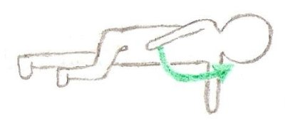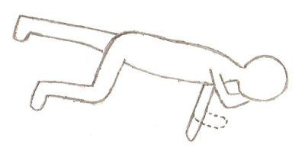

**Rautekův manévr**

* odvlečení postiženého za předloktí s fixací hlavy
* využití při otravě oxidem uhelnatým v místnosti – vytažení postiženého ze zamořené místnosti

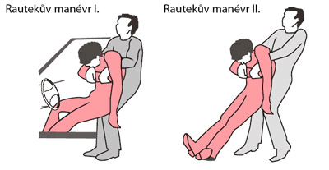

**Průběh vyučovací hodiny**

|  |  |  |  |
| --- | --- | --- | --- |
| **Fáze hodiny** | **Popis činnosti** | **Metoda** | **Čas** |
| **Úvod** | Zápis do třídní knihy, zápis tématu hodiny na tabuli a do sešitu, seznámení s cílem hodiny | sdělovací | 3 – 4 min |
| **Motivace** | Video – jed, otravy | názorně-demonstrační (video)  diskuze | 3 min |
| **Expozice** | 1) Prezentace nového tématu:   * otravy * příčiny otrav * projevy otrav * první pomoc při otravě alkoholem, léky, houbami, plyny   2) Praktický nácvik | výklad  diskuze  práce ve skupinách | 25 - 30 min |
| **Fixace** | Pracovní list - opakování probrané látky | samostatná práce | 5 min |
| **Aplikace** | Zadání domácího úkolu | sdělovací | 2 min |

**Úvod:**

Učitel provede zápis do třídní knihy, na tabuli napíše téma vyučovací hodiny, které si žáci zapíší do sešitu. Dále seznámí žáky s cílem vyučovací hodiny.

Cílem hodiny je:

* popsat, jak správně postupovat při poskytování první pomoci při otravách
* vyzkoušet si uložení člověka do zotavovací polohy a Rautekův manévr

**Motivace:**

Učitel žákům pustí úvodní video 1 k otravám, na které naváže prezentací (odkaz na video – viz příloha č. 1).

Učitel nezobrazí ihned celý snímek, ale pouze ukáže otázku *Co je to otrava?*, na kterou žáci jsou díky videu schopni odpověď, a učitel poté pouze pro přehlednost a ujasnění si zjištěných informací zobrazí zbytek textu na daném snímku. Podobně provede s dalším snímkem, kde je pro žáky nachystána otázka *Co může způsobit otravu?*

**Expozice:**

**1) Prezentace:**

Učitel pokračuje výkladem s podporou prezentace (viz příloha č. 2). Učitel se zaměřuje na první pomoc při otravě alkoholem, léky, houbami a plyny. Postupně žáky seznámí s projevy a první pomocí u otravy alkoholem, poté projevy a první pomocí u otravy léky, dále je v prezentaci uvedena první pomoc při otravě houbami a jako poslední je uvedena první pomoc při otravě plyny (především oxidem uhelnatým a uhličitým) – viz část Teoretická příprava. Jakmile učitel ukončí výklad týkající se otrav plyny, tak žákům může ještě pustit video 2 (odkaz na video – viz příloha č. 3), na kterém mohou vidět první pomoc v praxi a hlavně je tam ukázán Rautekův manévr, který si žáci budou později zkoušet. Na konci prezentace jsou obrázky a popisky týkajíce se nácviku první pomoci, konkrétně Rautekův manévr a Rautekova zotavovací poloha. Učitel žákům ukáže obrázky z prezentace a vybere si jednoho žáka, na kterém prakticky ukáže daný postup. Poté následuje praktický nácvik žáků.

**2) Praktický nácvik:** Rautekova zotavovací poloha a Rautekův manévr.

Učitel rozdělí žáky do 4 - 5 skupin (dle počtu žáků). Nejdříve si žáci vyzkouší postup pro uložení člověka do zotavovací polohy a poté si procvičí Rautekův manévr.

Každý žák ve skupince si na jednom svém spolužákovi vyzkouší jeho uložení do zotavovací polohy. Ostatní spolužáci kontrolují správnost provedení. Jakmile si všichni ve skupince zkusí tuto polohu, tak si ukáží a vyzkouší, jak provést Rautekův manévr.

Učitel po celou dobu nácviku sleduje žáky, vede je a v případě potřeby jim radí.

**Fixace:**

Učitel žákům rozdá pracovní list (viz příloha č. 4 a 5), v rámci kterého si žáci zopakují a zafixují probranou látku. Žáci pracují samostatně. Po skončení samostatné práce budou odpovědi společně zkontrolovány a popřípadě ještě dovysvětleny.

**Aplikace:**

Učitel žákům zadá domácího úkol: Zamyslete se nad tím, čím byste se mohli doma otrávit? Zjistěte, zda máte doma kotel na zemní plyn či nějaké chemikálie. Podívejte se, jaké máte doma rostliny a zjistěte, zda jsou jedovaté.

Učitel žákům poradí, ať si na internetu najdou stránky Toxikologického informačního střediska → v další hodině se bude probírat první pomoc při otravě jedovatými rostlinami.

(pozn.: v příloze č. 6 je uveden Pracovní list – otravy jedovatými rostlinami, který je určen pro následující vyučovací hodinu)

**Zdroje:**

1. Mgr. Zdeňka Kubíková a Bc. Barbora Zuchová. *Metodický materiál k výuce první pomoci* [online]. [cit. 2018-04-06]. Dostupné z: https://is.muni.cz/do/1499/el/estud/fsps/ps08/first_aid/web/pages/6_09_otravy.html#materialy
2. *Základní škola Bezdrevská, České Budějovice*. Učení hrou – škola on-line. [online]. 2011 [cit. 2018-04-06]. Dostupné z: http://www.zsvltava.cz/prvnipomoc
3. Mgr. Radim Kuba. Přírodovědecká fakulta Univerzita Karlova. Katedra učitelství a didaktiky biologie [online]. 2015 [cit. 2018-04-06]. Dostupné z: https://www.natur.cuni.cz/biologie/ucitelstvi/nabidka/materialy-pro-ucitele/prvni-pomoc/metodicka-prirucka-pp.pdf/view

**Přílohy**

Příloha č. 1: Odkaz na video 1

Příloha č. 2: Prezentace

Příloha č. 3: Odkaz na video 2

Příloha č. 4: Pracovní list

Příloha č. 5: Pracovní list – řešení

Příloha č. 6: Pracovní list – otravy jedovatými roslinami

**Příloha č. 1**

<https://www.youtube.com/watch?v=nepKB22dFIk&feature=youtu.be&t=8s>

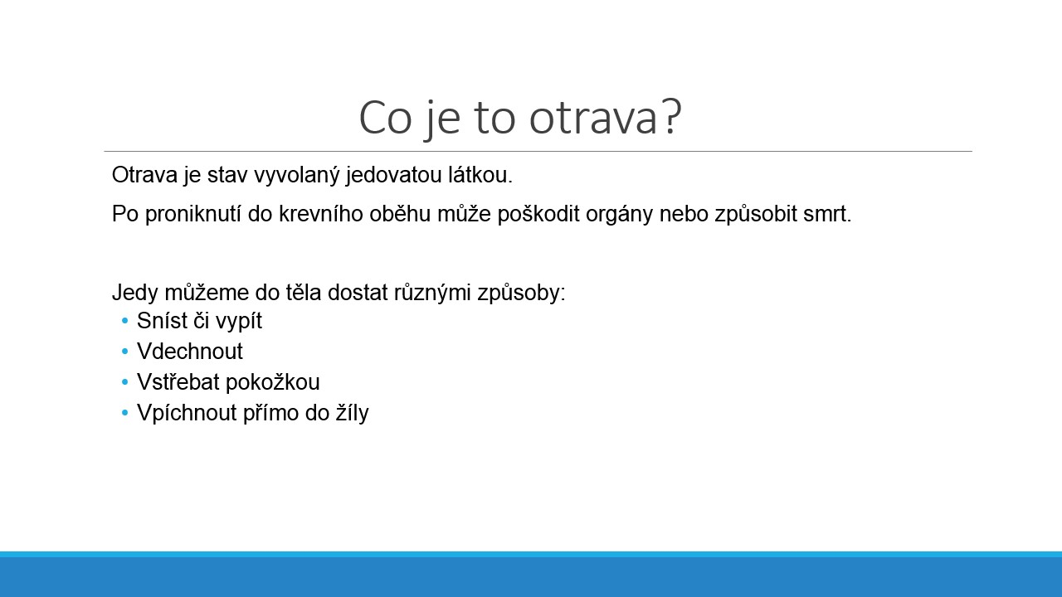**Příloha č. 2**



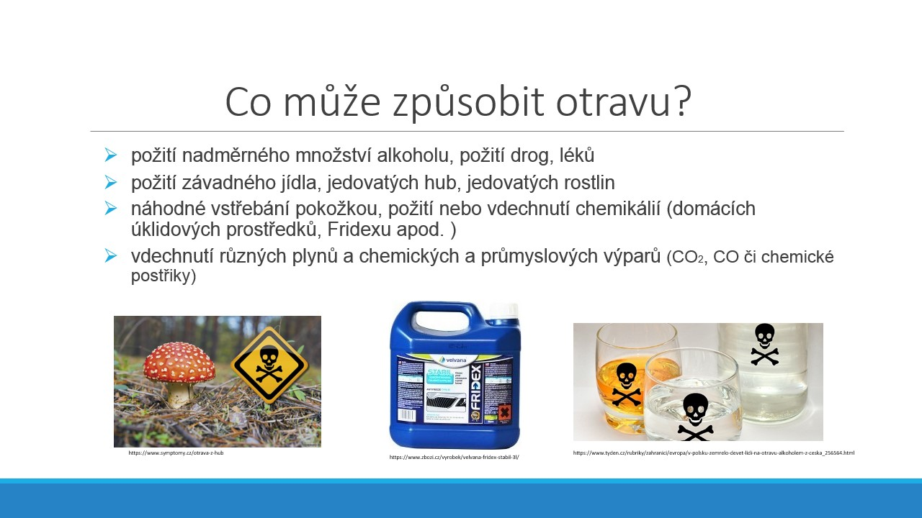

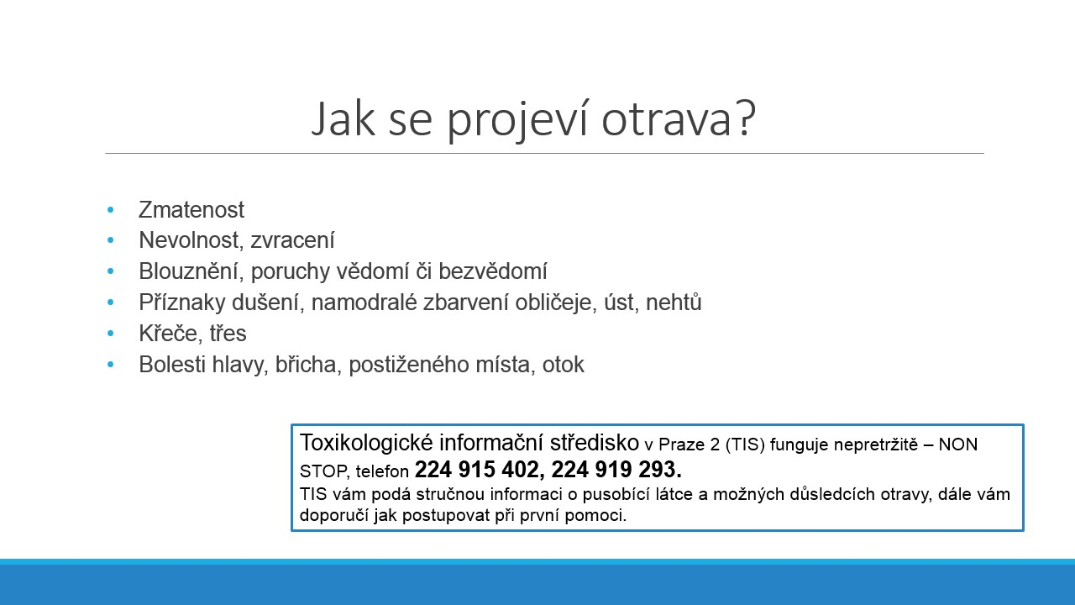

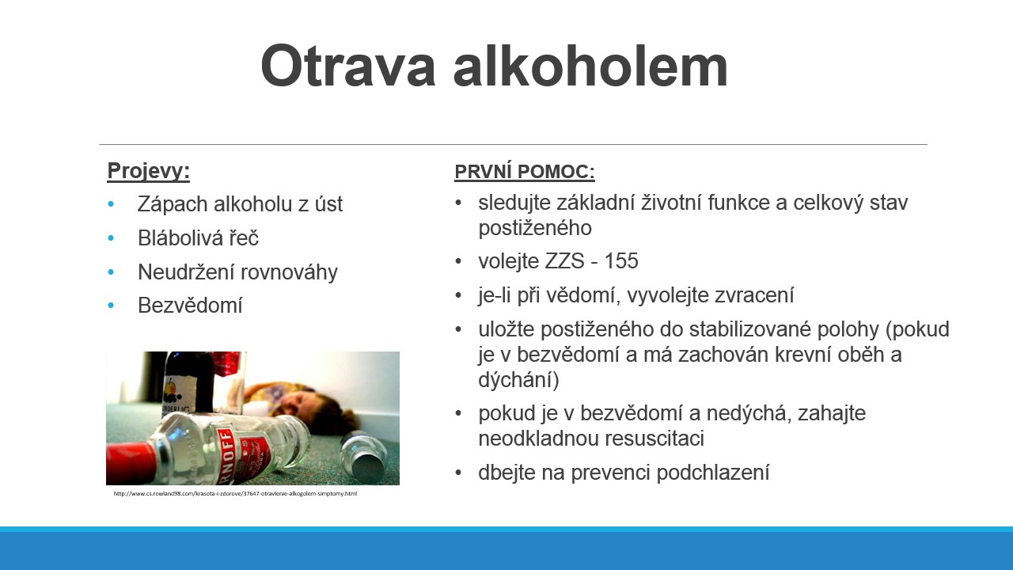

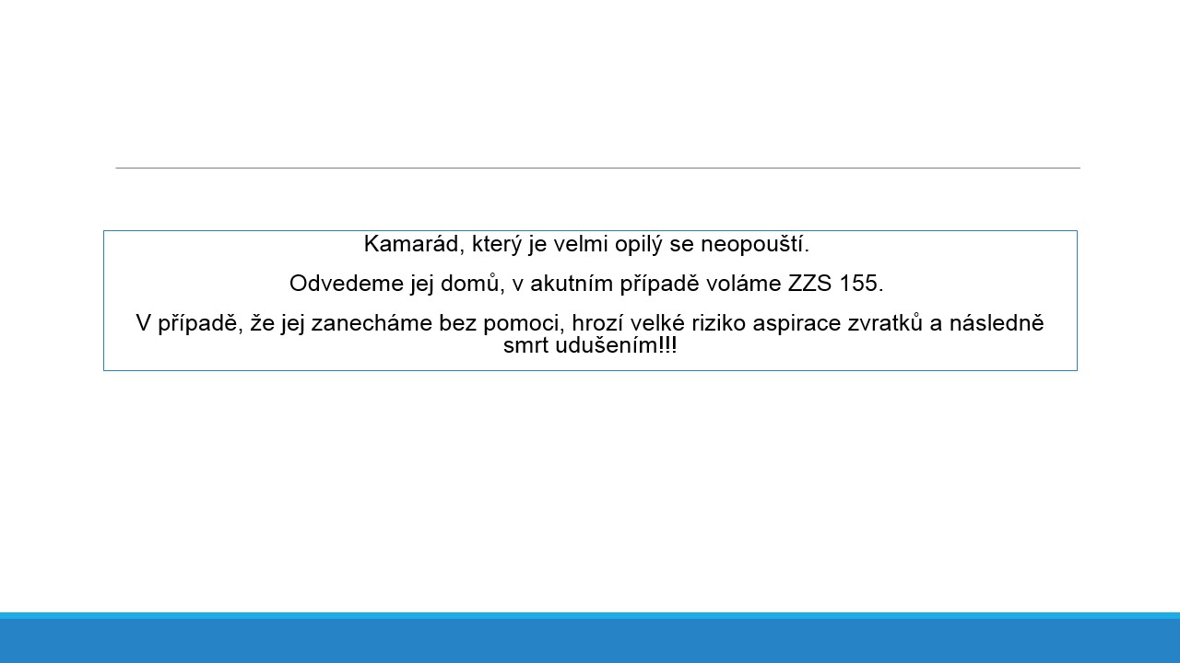

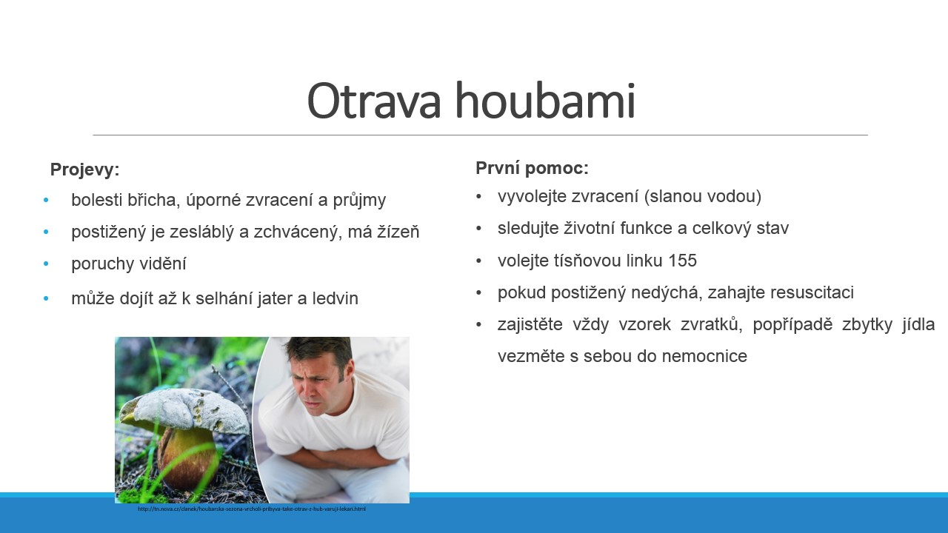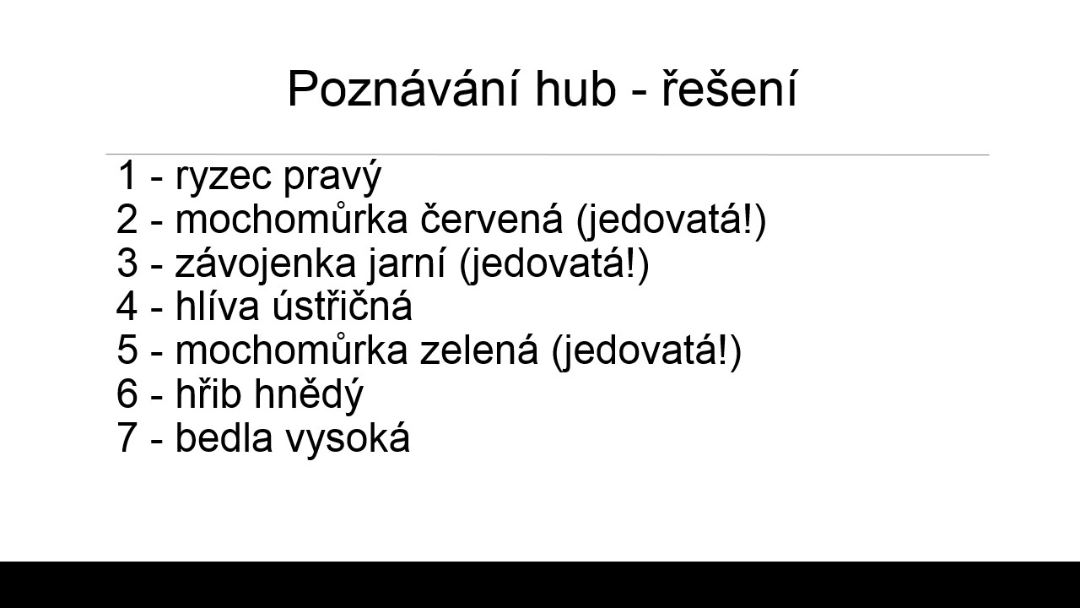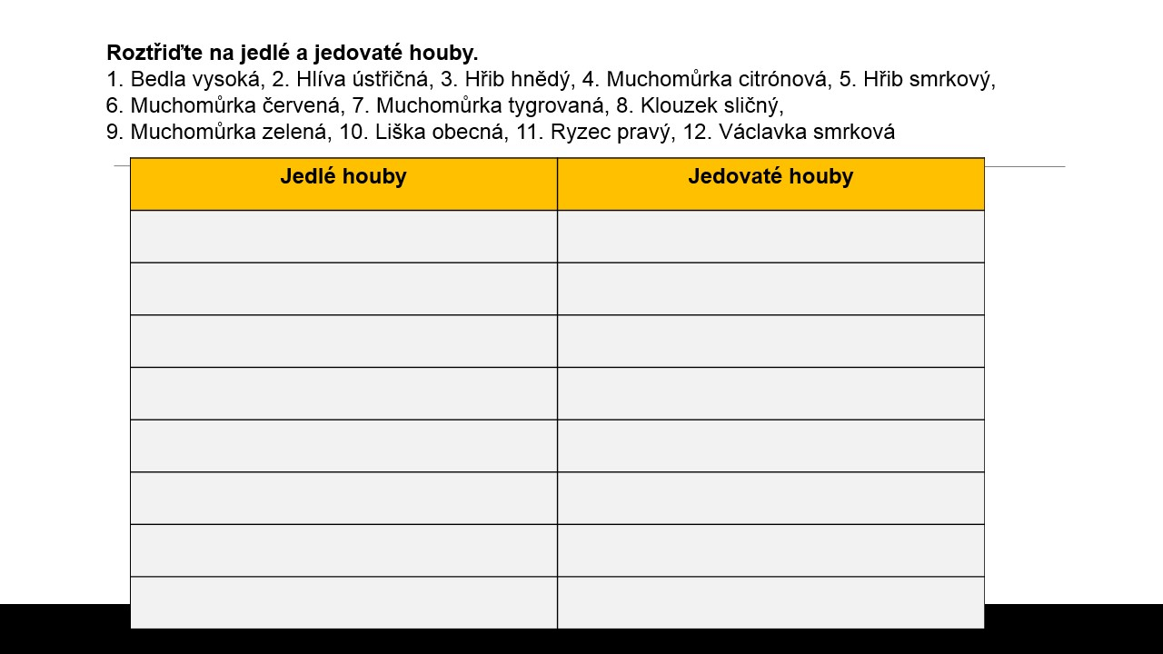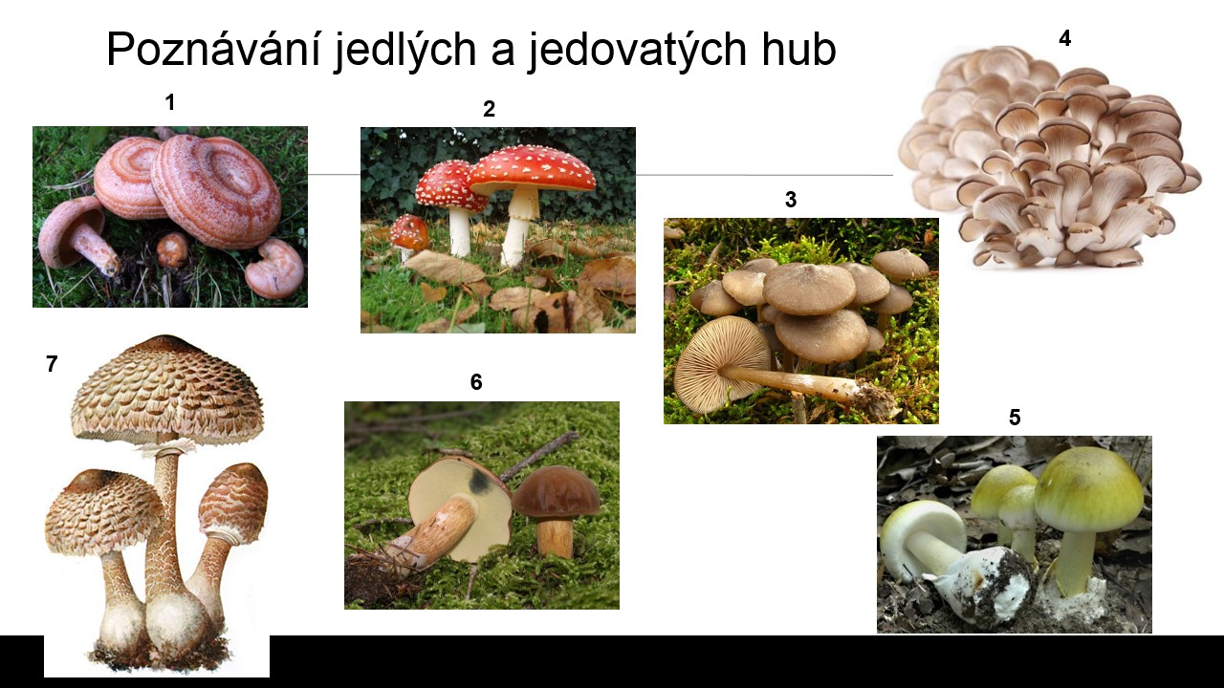

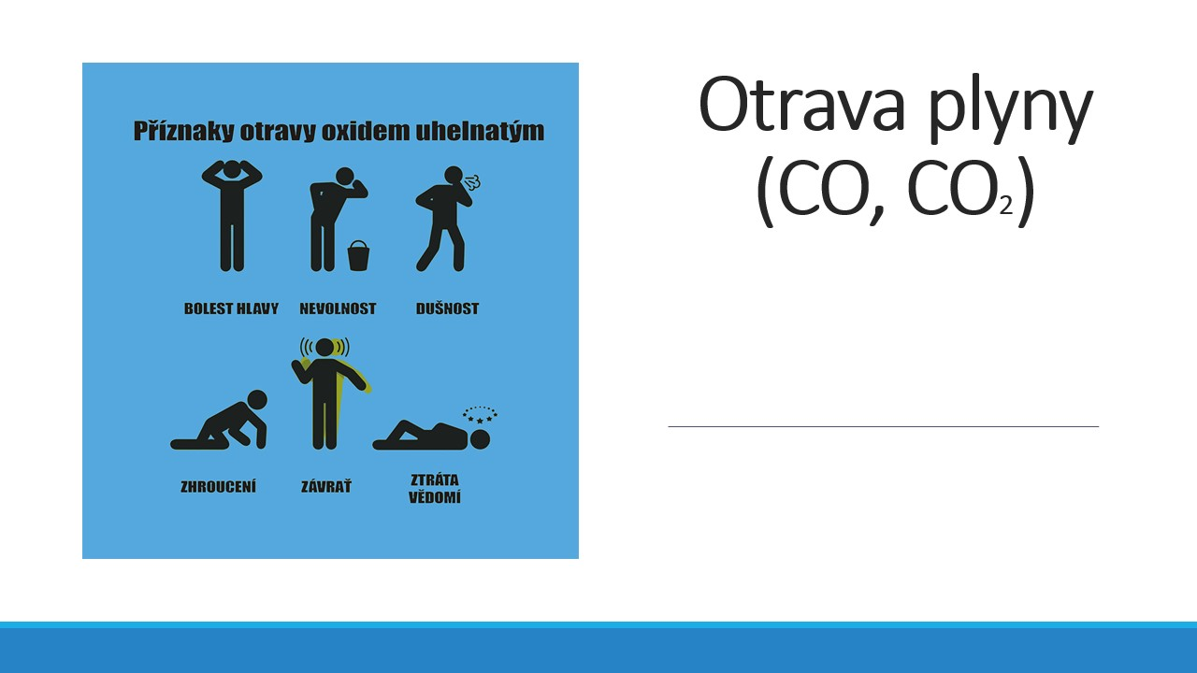

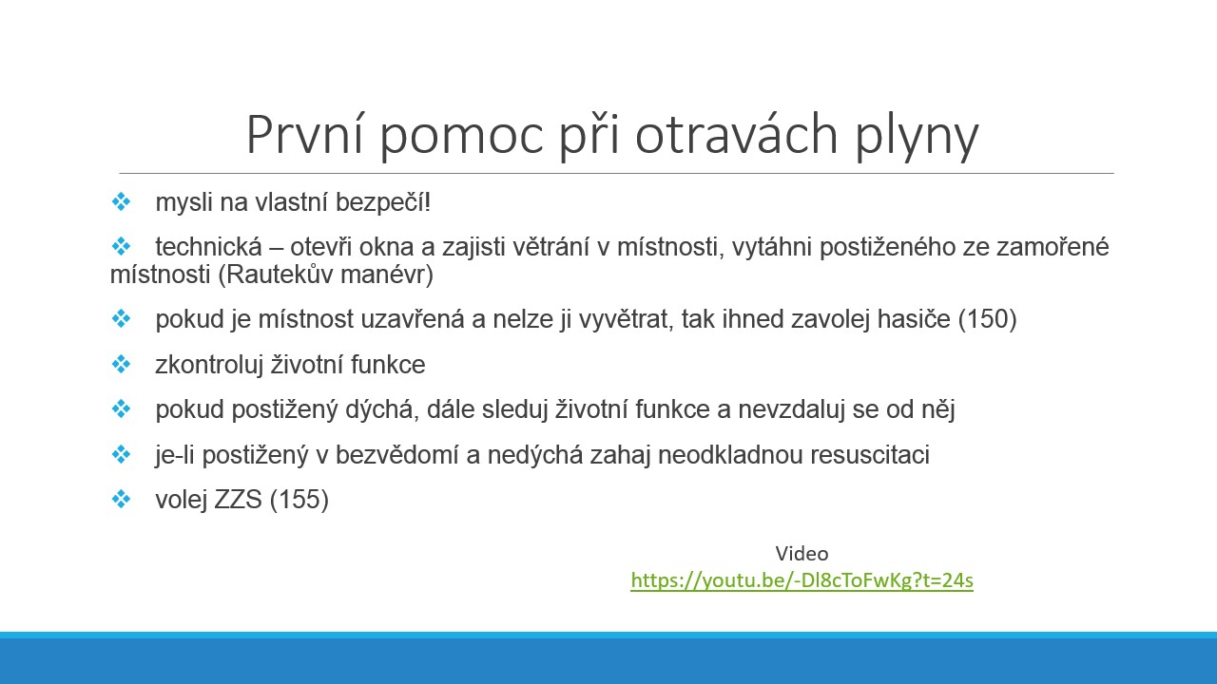

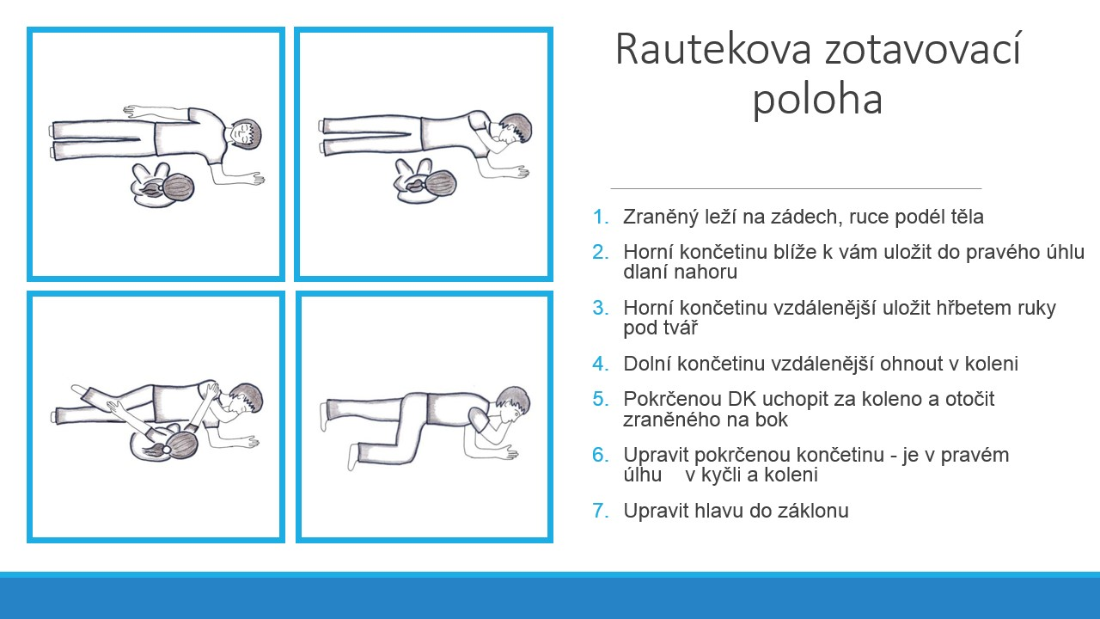

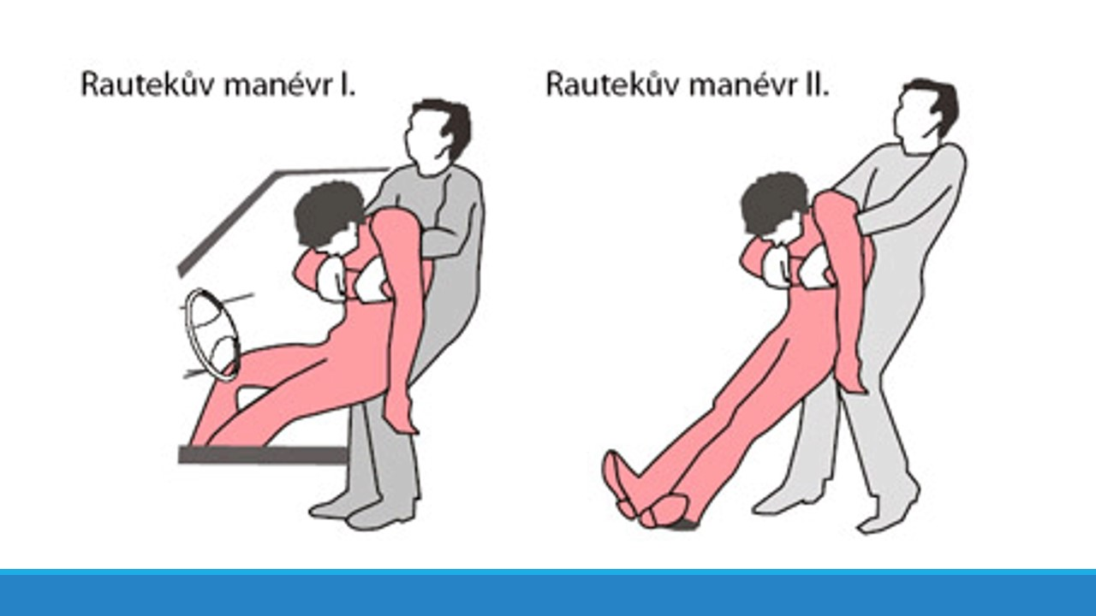

**Příloha č. 3**

<https://youtu.be/-Dl8cToFwKg?t=24s>

**Příloha č. 4**

**Pracovní list - Otravy**

**1) Zakroužkuj správnou odpověď.**

Co je to otrava?

a) Stav vyvolaný přítomností jedu v organismu.

b) Stav celkové únavy těla.

c) Stav po přejedení sladkostmi.

Od kdy je povoleno užívat alkoholické nápoje?

a) Od 15- ti let.

b) Od 18- ti let.

c) Alkohol můžeme neomezeně pít odmala.

Může být otrava alkoholem smrtelná?

a) Ano.

b) Ne.

c) Pouze u malých dětí.

**2) Odpověz na následující otázky:**

a)Jaké číslo vytočíš, když budeš chtít zavolat zdravotnickou záchrannou službu? ………….

b) Vyvolává se zvracení u postiženého v bezvědomí? ANO x NE

c) U které z otrav je velmi důležitá technická PP a vlastní bezpečnost zachránce? ……………

d) U které z otrav je často opožděný nástup otravy? ………………………………………..

**3) Čím se můžeme otrávit?**

Spoj čarou druh otravy (v levém sloupci) s látkou, která do dané kategorie otrav patří (v pravém sloupci).

Otrava alkoholem Savo

Paralen

Víno

Domestos

Otrava léky, drogami Pivo

Vodka

Fridex

Acylpyrin

Otrava toxickými látkami Heroin

Panadol

Benzín

**Příloha č. 5**

**Pracovní list – Otravy - řešení**

**Zakroužkuj správnou odpověď.**

Co je to otrava?

a) Stav vyvolaný přítomností jedu v organismu.

b) Stav celkové únavy těla.

c) Stav po přejedení sladkostmi.

Od kdy je povoleno užívat alkoholické nápoje?

a) Od 15- ti let.

b) Od 18- ti let.

c) Alkohol můžeme neomezeně pít odmala.

Může být otrava alkoholem smrtelná?

a) Ano.

b) Ne.

c) Pouze u malých dětí.

**Odpověz na následující otázky:**

a)Jaké číslo vytočíš, když budeš chtít zavolat zdravotnickou záchrannou službu? 155

b) Vyvolává se zvracení u postiženého v bezvědomí? ANO x NE

c) U které z otrav je velmi důležitá technická PP a vlastní bezpečnost zachránce? u otrav plyny - CO, CO2

d) U které z otrav je často opožděný nástup otravy? houbami

**Čím se můžeme otrávit?**

Spoj čarou druh otravy (v levém sloupci) s látkou, která do dané kategorie otrav patří (v pravém sloupci).

Otrava alkoholem Savo

Paralen

Víno

Domestos

Otrava léky, drogami Pivo

Vodka

Fridex

Acylpyrin

Otrava toxickými látkami Heroin

Panadol

Benzín

**Příloha č. 6**

**Pracovní list – otravy jedovatými rostlinami**

Spoj obrázek se správným názvem jedovaté rostliny:

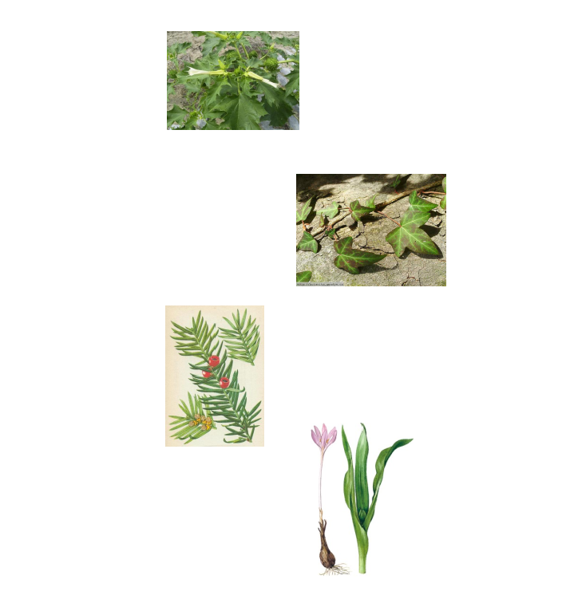

rulík zlomocný

lýkovec

tis červený

durman obecný

břečťan popínavý

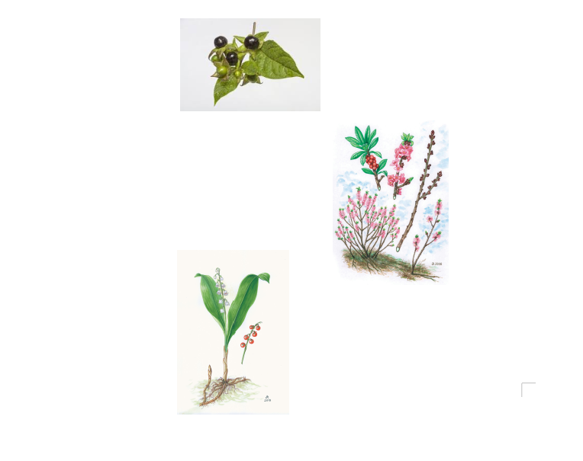

konvalinka vonná

ocún jesenní

Zdroje obrázků:

1. [https://cs.wikipedia.org/wiki/Ryzec_prav%C3%BD](https://cs.wikipedia.org/wiki/Ryzec_pravý)
2. <http://www.tis-cz.cz/images/5/Hederahelix//O489.jpg>
3. <https://leporelo.info/ocun>
4. <http://deti.vls.cz/cz/tipy-do-lesa/zivot-v-lese/rostliny/konvalinka-vonna>
5. <http://gymnaziumuh.cz/edu/bi/biologie_rostliny/html05/foto_038.html>
6. <http://www.tis-cz.cz/images/5/Daturastramonium//800px-DaturaStramonium-plant-sm.jpg>
7. <http://deti.vls.cz/cz/tipy-do-lesa/zivot-v-lese/kere/lykovec-jedovaty>

Řešení:

1. rulík zlomocný
2. lýkovec
3. tis červený
4. durman obecný
5. břečťan popínavý
6. konvalinka vonná
7. ocún jesenní

